**ПРАКТИЧЕСКОЕ ЗАНЯТИЕ №19**

**Создание видов характеристик номенклатуры**

**Цель:**научиться создавать виды характеристик номенклатуры

**В режиме «1С:Предприятие»**

Создадим различные варианты номенклатуры в режиме 1С:Предприятие.

1. В разделе **Учет материалов** откройте справочник **Номенклатура** и его элемент **Кабель электрический** из группы **Материалы**→**Прочее**.
2. В форме элемента номенклатуры выполните команду **Варианты номенклатуры** для перехода к списку наборов свойств данного элемента номенклатуры.
3. В форме списка вариантов номенклатуры откроем набор свойств **Белые кабели**, который мы создали ранее.
4. В форме варианта номенклатуры выполните команду **Состав варианта номенклатуры** для перехода к составу редактируемого варианта номенклатуры. Этот список пока пуст.
5. Нажмите кнопку**Создать**. В открывшейся форме создадим свойство **Цвет** со значением **Белый**. Для этого нажмите кнопку выбора 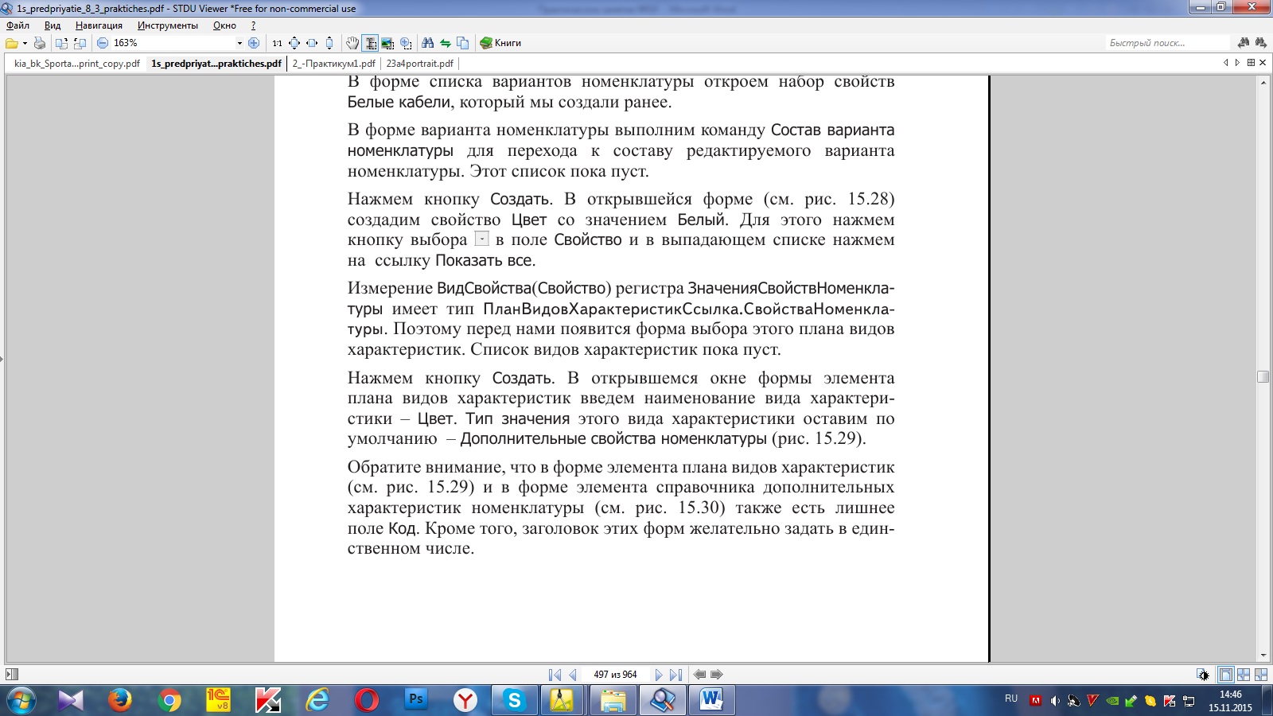 в поле **Свойство** и в выпадающем списке нажмите на ссылку**Показать все**.
6. Измерение **ВидСвойства(Свойство)** регистра **ЗначенияСвойствНоменклатуры** имеет тип **ПланВидовХарактеристикСсылка.СвойстваНоменклатуры**. Поэтому перед вами появится форма выбора этого плана видовхарактеристик. **Список видов характеристик** пока пуст.
7. Нажмите кнопку**Создать**. В открывшемся окне формы элемента плана видов характеристик введите наименование вида характеристики – **Цвет**. Тип значения этого вида характеристики оставим по умолчанию – **Дополнительные свойства номенклатуры**.

*Обратите внимание, что в форме элемента плана видов характеристик и в форме элемента справочника дополнительных характеристик номенклатуры также есть лишнее поле* ***Код****. Кроме того, заголовок этих форм желательно задать в единственном числе.*

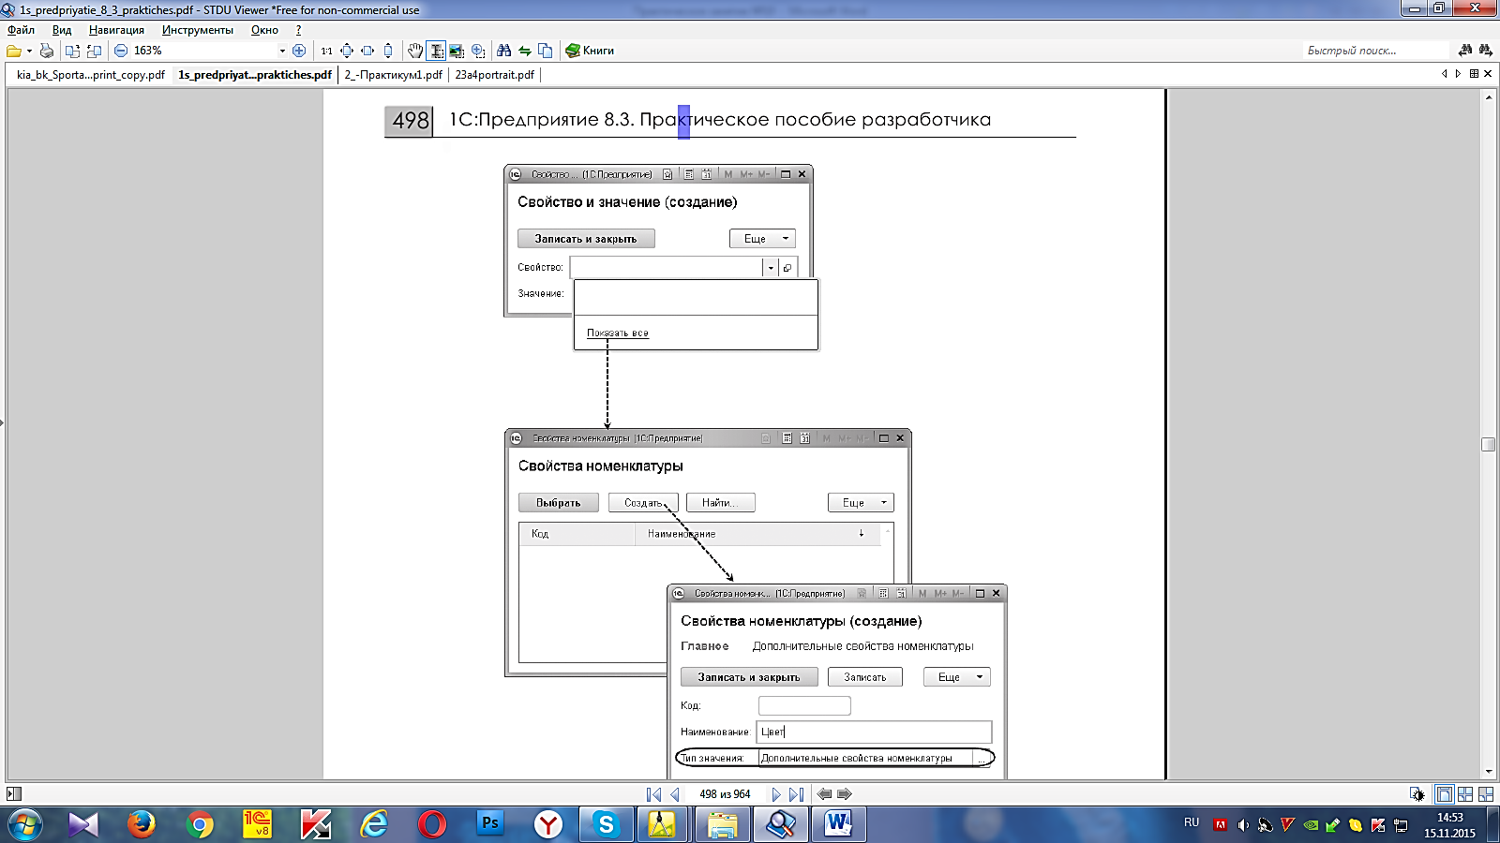

Рис. Создание вида характеристики в плане видов характеристик

Нажмите**Записать и закрыть**. В окне выбора плана видов характеристик появится созданный нами вид характеристики.

Нажмем кнопку**Выбрать**. В результате мы вернемся в форму записи состава варианта номенклатуры с заголовком **Свойство и значение**.

Нажмем кнопку выбора  в поле **Значение** и в выпадающем списке нажмем кнопку **Создать (+).**

В открывшемся окне формы элемента **Дополнительных свойств номенклатуры** введем тип значения **Белый**, в поле **Владелец** оставим имеющееся значение – **Цвет**.

-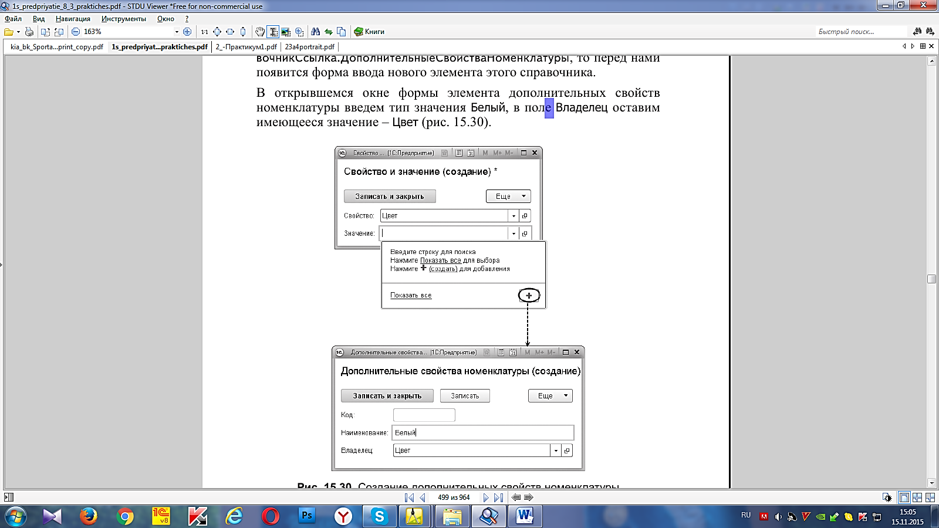

Рис. Создание дополнительных свойств номенклатуры

Нажмите**Записать и закрыть**.

Мы вернемся в форму записи состава варианта номенклатуры с заголовком **Свойствои значение** и увидим там созданное нами свойство **Цвет** со значением **Белый.**

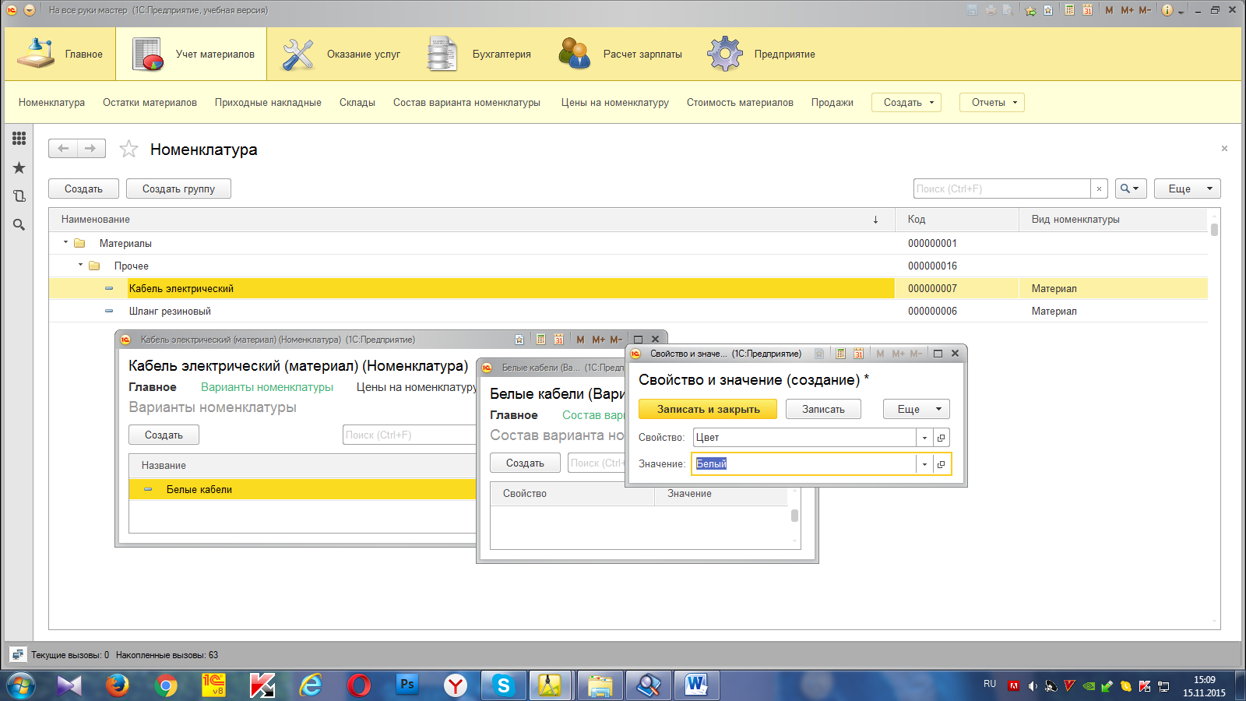

Рис. Свойство и значение в составе варианта номенклатуры

Нажмите**Записать и закрыть**.

Вернемся в форму списка состава варианта номенклатуры.

Создайте еще одно свойство – **Сечение, мм2** – в составе Варианта номенклатуры **Белые кабели**. Для этого выполним:

Справочник **Номенклатура**→**Материалы**→**Прочее**→**Кабель электрический→Варианты номенклатуры →Состав варианта номенклатуры**→Нажмите кнопку **Создать**.

В открывшейся форме записи состава варианта номенклатуры нажмите кнопку выбора в поле **Свойство** и в выпадающем списке нажмите на ссылку**Показать все**.

В форме выбора плана видов характеристик нажмите кнопку**Создать**.

В открывшемся окне формы элемента плана видов характеристик введем наименование вида характеристики – **Сечение, мм2** и выберем **Тип значения** этого вида характеристики – Число, длина 15, точность 3.

Нажмите**Записать и закрыть**.

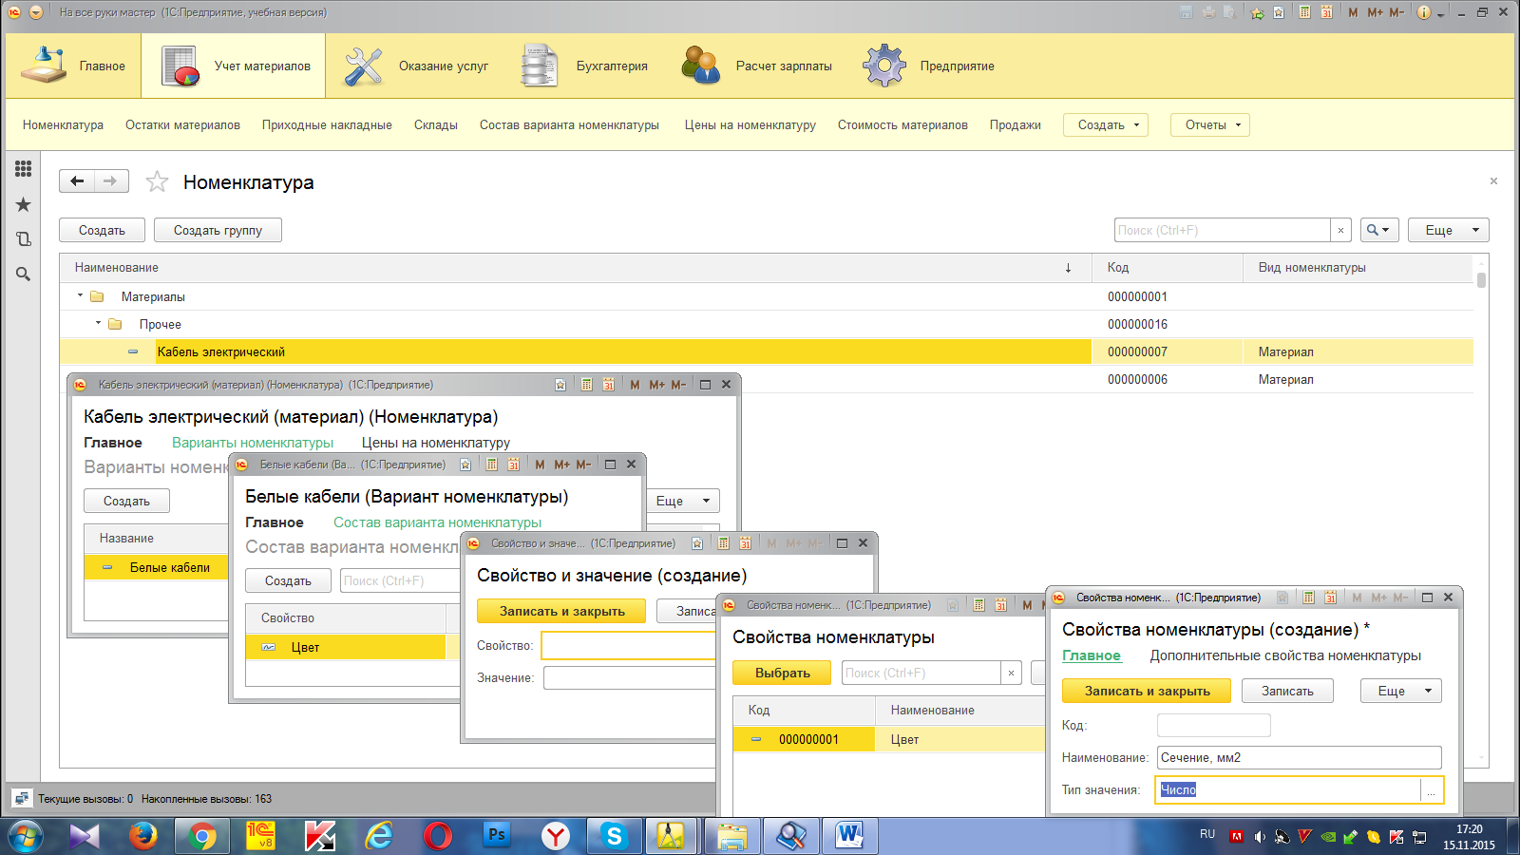

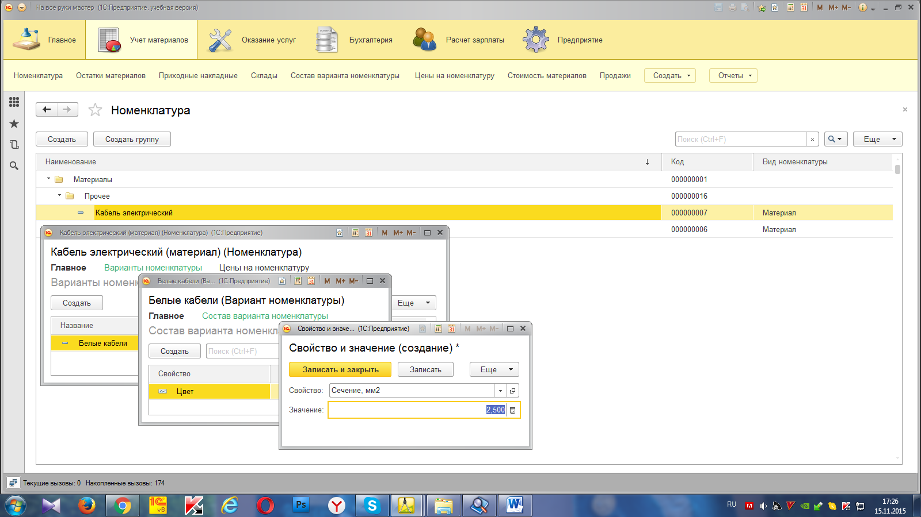В окне выбора плана видов характеристик появится созданный нами вид характеристики.

Нажмем кнопку**Выбрать**. Мы вернемся в форму записи состава варианта номенклатуры с заголовком **Свойство** и значение.

Введите число 2,5 в поле **Значение**.

Нажмите**Записатьи закрыть**. Мы вернемся в форму списка состава варианта номенклатуры.

Итак, мы видим два свойства и их значения, которые мы создали для варианта номенклатуры **Белые кабели**.

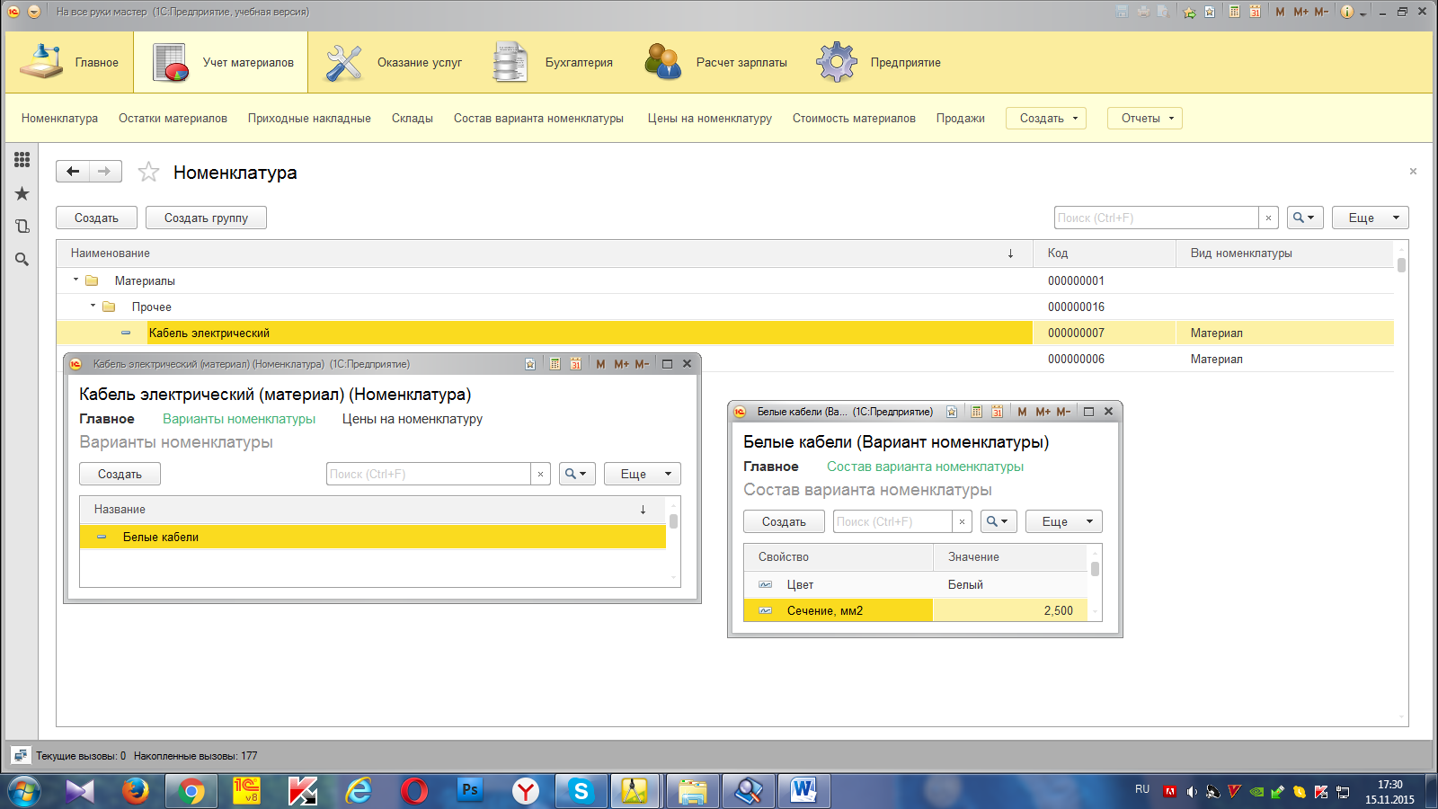

Теперь аналогичным образом создайте набор свойств для элемента справочника **Номенклатура – Шланг резиновый**.

Этот набор свойств будет называться **Польша** и состоять из следующих свойств:

* **Цвет – Черный;**
* **Производитель – Fagumit**.

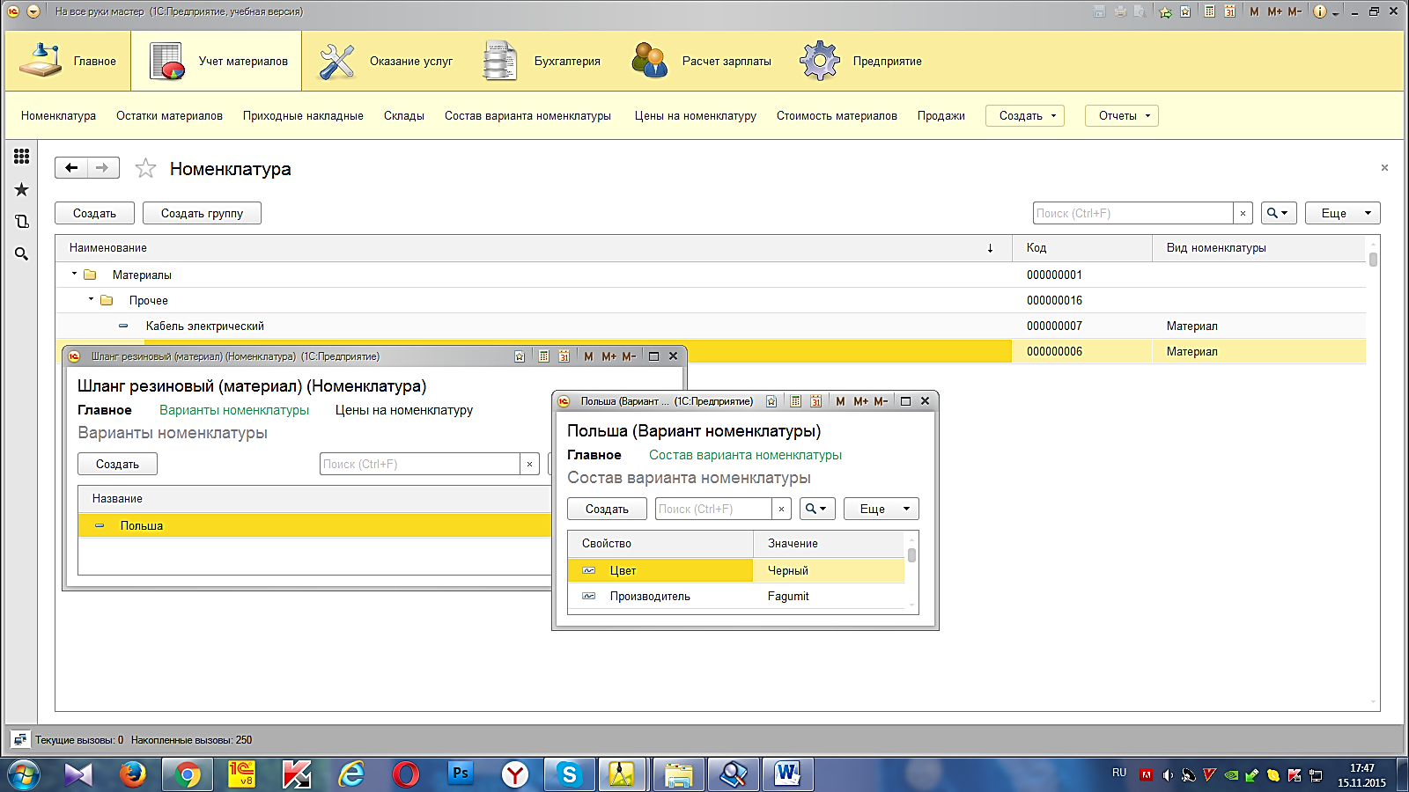

Рис. Свойства и значения в составе варианта номенклатуры «Польша»

Перейдите в главное меню программы. Для этого нажмите кнопку с пиктограммой в виде черного треугольника 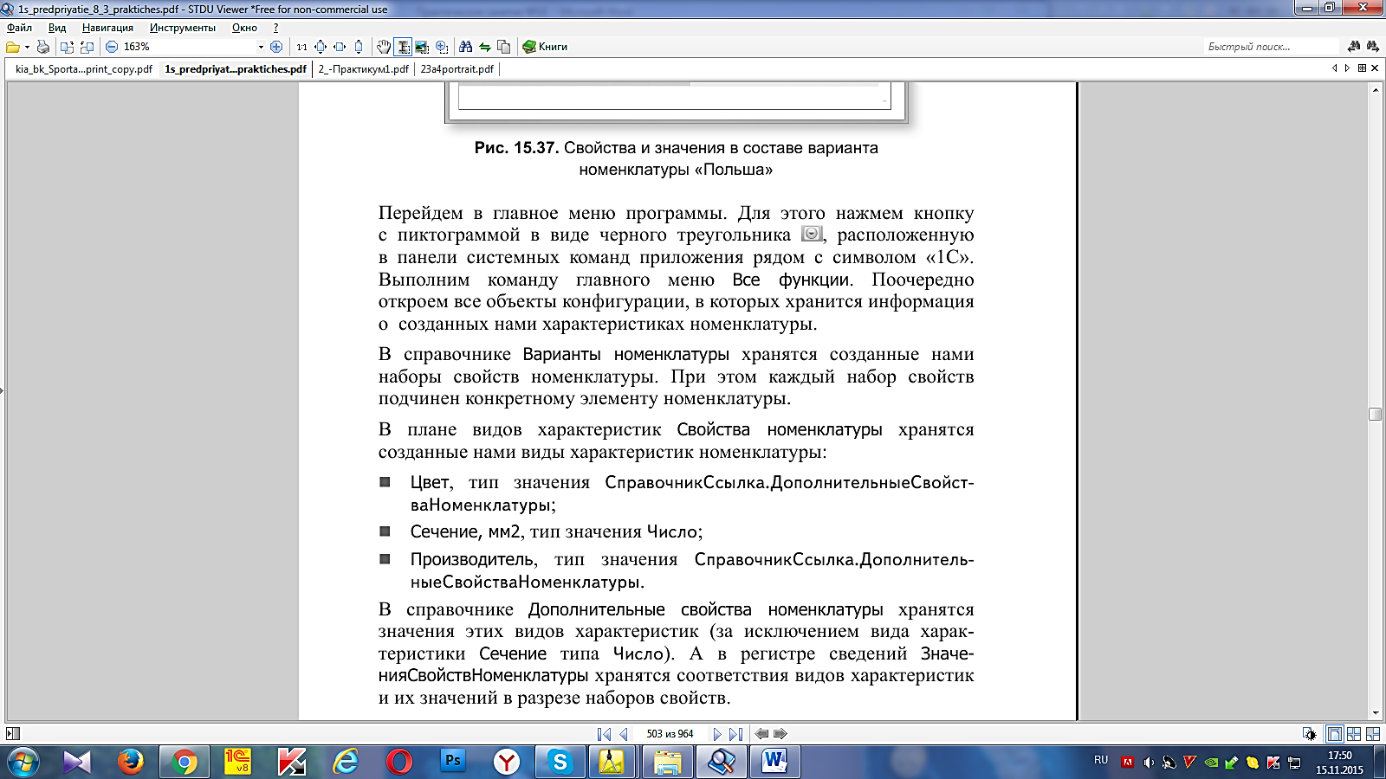, расположенную в панели системных команд приложения рядом с символом «1С».

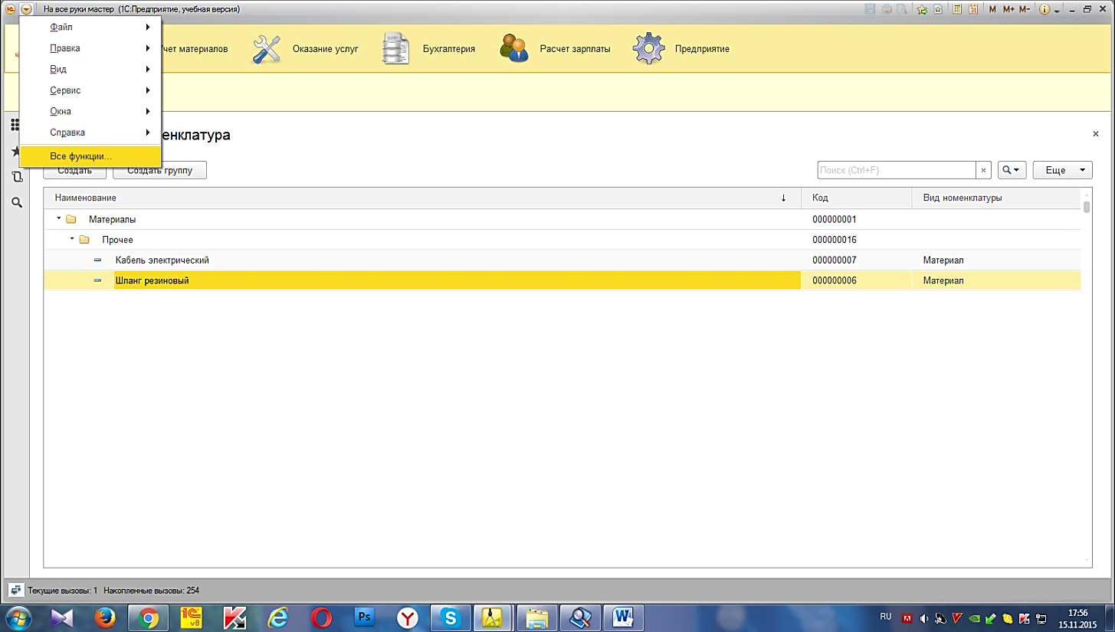Выполните команду главного меню**Все функции**. Поочередно откройте все объекты конфигурации, в которых хранится информация о созданных вами характеристиках номенклатуры.

*В справочнике* ***Варианты номенклатуры*** *хранятся созданные вами наборы свойств номенклатуры. При этом каждый набор свойств подчинен конкретному элементу номенклатуры.В Плане видов характеристик* ***Свойстваноменклатуры*** *хранятся созданные нами виды характеристик номенклатуры:*

* ***Цвет****, тип значения* ***СправочникСсылка.ДополнительныеСвойстваНоменклатуры****;*
* ***Сечение, мм2****, тип значения Число;*
* ***Производитель****, тип значения* ***СправочникСсылка.ДополнительныеСвойстваНоменклатуры****.*

*В справочнике* ***Дополнительные свойства номенклатуры*** *хранятся значения этих видов характеристик (за исключением вида характеристики Сечение типа Число). А в регистре сведений* ***ЗначенияСвойствНоменклатуры*** *хранятся соответствия видов характеристик и их значений в разрезе наборов свойств.*

Взаимодействие этих объектов конфигурации представлено на следующей схеме.

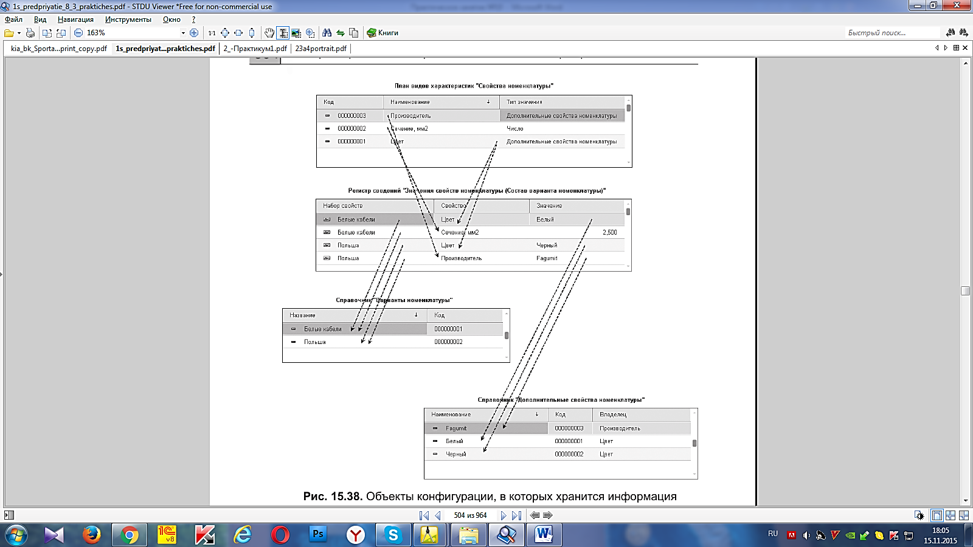

Рис. Объекты конфигурации, в которых хранится информация о характеристиках номенклатуры

**Доработка учетных механизмов**

Мы добавили возможность указывать произвольные характеристики для номенклатуры и создали несколько таких характеристик – вариантов номенклатуры.

Теперь хотелось бы иметь возможность еще и учитывать номенклатуру в разрезе этих характеристик.

А именно:

* приходовать товар, указывая характеристики;
* расходовать товар, указывая характеристики;
* получать отчеты не просто по номенклатуре, а по номенклатуре с определенными характеристиками.

Для этого потребуется доработать имеющиеся регистры и создать новый отчет, который позволит получать данные в разрезе свойств номенклатуры.Регистр «Остатки материалов»

**В режиме «Конфигуратор»**

Для обеспечения учета материалов по значениям характеристик необходимо изменить структуру регистра накопления **ОстаткиМатериалов**, чтобы хранить в нем данные еще и в разрезе наборов свойств номенклатуры.

Откройтеокно редактирования объекта конфигурации **Регистр накопленияОстаткиМатериалов** и на закладке **Данные** добавьте в него новое измерение **НаборСвойств** с типом **СправочникСсылка.ВариантыНоменклатуры**.

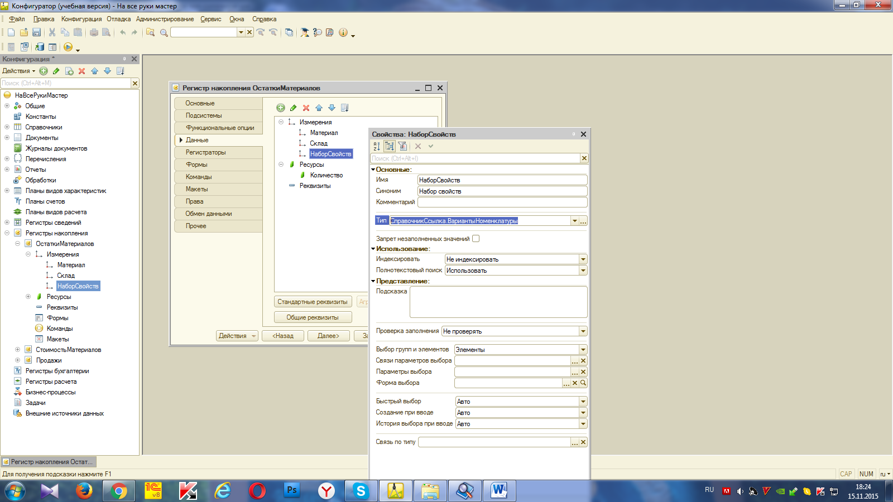

Рис. Новое измерение «НаборСвойств»

**Документ «Приходная накладная»**

**В режиме «Конфигуратор»**

Теперь нам нужно доработать документ **ПриходнаяНакладная**, чтобы при приходовании материалов можно было указать набор свойств и чтобы этот набор свойств записывался в регистры при проведении документа.

Для этого откроем окно редактирования объекта конфигурации **ДокументПриходнаяНакладная** и на закладке **Данные** добавим в табличную часть документа новый реквизит **НаборСвойств** с типом **СправочникСсылка.ВариантыНоменклатуры**.

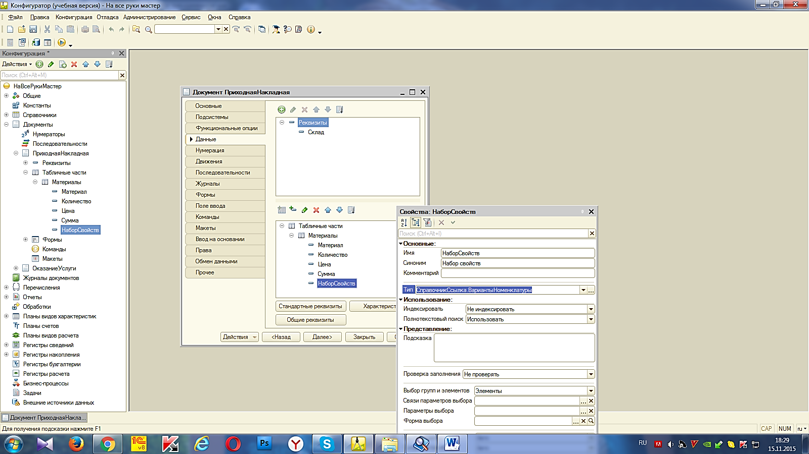

Рис. Новый реквизит «НаборСвойств»

Найдите в палитре свойств свойство **Связипараметров выбора** и нажмите кнопку выбора. Перенесите из списка доступных реквизитов в список параметров реквизит **Материалы.Материал**.

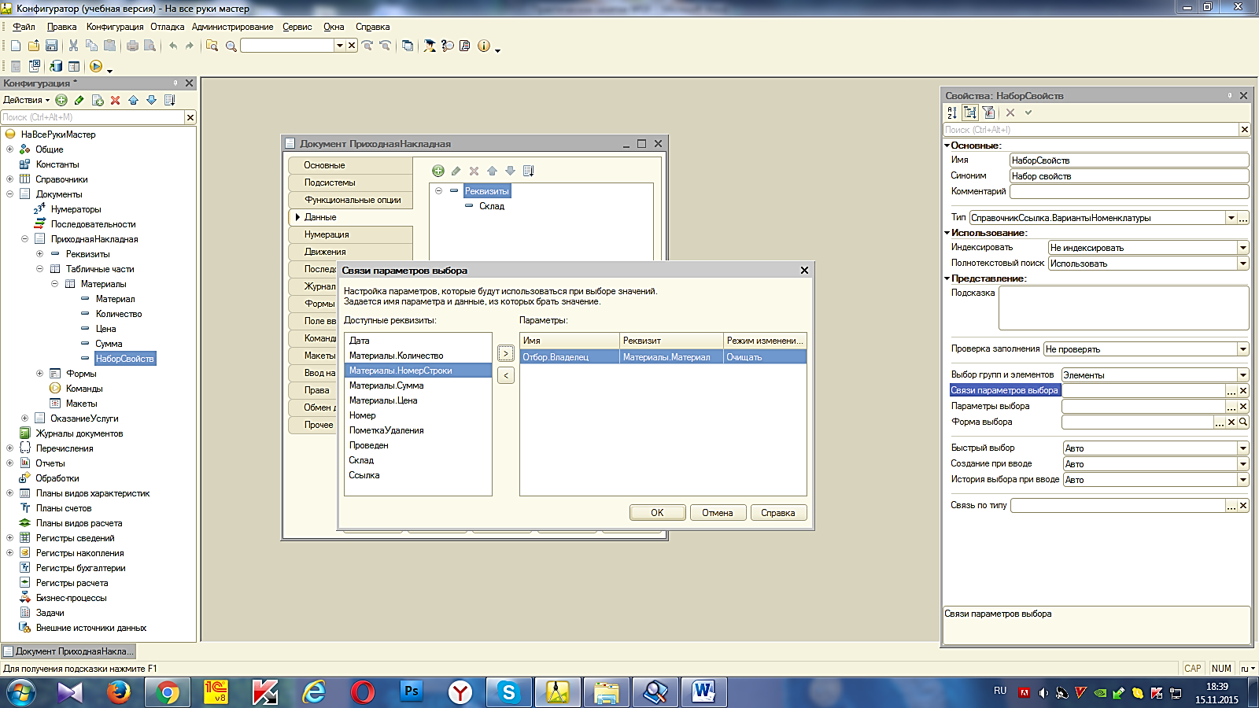

Рис. Связи параметров выбора

После этого расположим этот реквизит в табличной части формы документа.

Для этого перейдите на закладку **Формы** и двойным щелчком мыши на строке **ФормаДокумента** в списке форм откроем форму документа.

Затем в правом верхнем окне редактора форм на закладке **Реквизиты** раскроем реквизит формы **Объект**.

Мы видим, что он содержит все реквизиты документа **ПриходнаяНакладная**. Найдите в табличной части реквизит **НаборСвойств** и с помощью мыши перетащим его в окно элементов формы, расположенное слева в верхней части редактора форм, в таблицу **Материалы**. Новый элемент расположим в структуре элементов формы после поля **Материал**.

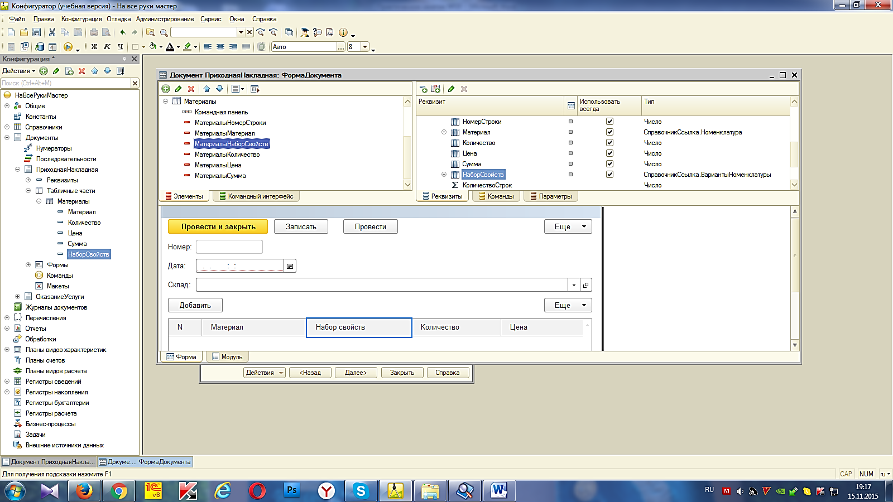

Рис. Изменение формы документа «Приходная накладная»

В окне редактирования объекта конфигурации **ДокументПриходнаяНакладная** на закладке **Прочее** откройте модуль объекта.

Откройте процедуру обработчика события **ОбработкаПроведения** и добавим к формируемым движениям присвоение значения измерению **НаборСвойств** регистра **ОстаткиМатериалов** (листинг 3).

Листинг 3. Фрагмент процедуры «ОбработкаПроведения()»

…

// регистр ОстаткиМатериалов Приход

Движение.НаборСвойств = ТекСтрокаМатериалы.НаборСвойств;

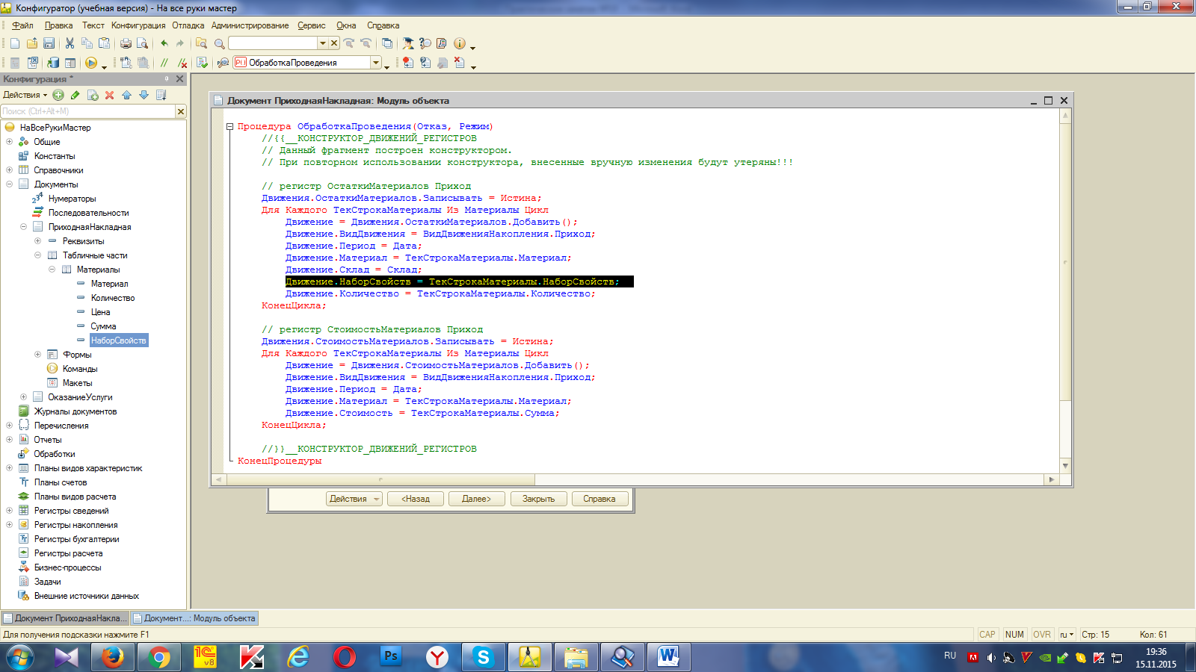

**Документ «Оказание услуги»**

**В режиме «Конфигуратор»**

Теперь аналогичным образом доработаем документ **ОказаниеУслуги**.

Откройтеокно редактирования объекта конфигурации Документ **ОказаниеУслуги**и на закладке **Данные** добавьте в табличную часть документа новый реквизит **НаборСвойств**с типом **СправочникСсылка.ВариантыНоменклатуры.**

У этого реквизита заполните свойство **Связи параметров выбора**. Перенесите из списка доступных реквизитов в список параметров реквизит **ПереченьНоменклатуры.Номенклатура**.

После этого расположите этот реквизит в табличной части формы документа. Откройте форму документа и с помощью мыши перетащите его из окна реквизитов формы в окно элементов формы. Новый элемент расположим в структуре элементов формы после поля **Номенклатура**.

В заключение в окне редактирования объекта конфигурации Документ **ОказаниеУслуги** на закладке **Прочее** откроем модуль объекта. Откроем процедуру обработчика события **ОбработкаПроведения** и добавим к формируемым движениям присвоение значения измерению **НаборСвойств** регистра **ОстаткиМатериалов** (листинг 4).

листинг 15.4. Фрагмент процедуры «ОбработкаПроведения()»

// регистр ОстаткиМатериалов Расход

Движение.НаборСвойств = ВыборкаДетальныеЗаписи.НаборСвойств;

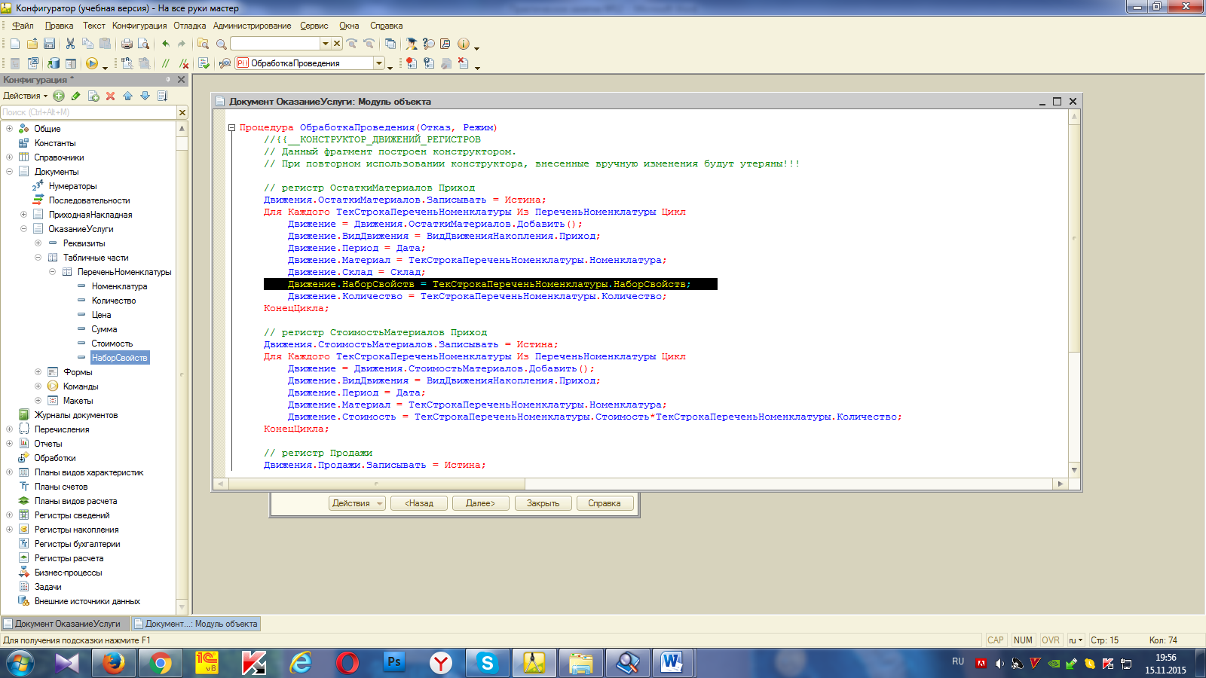

**В режиме «1С:Предприятие»**

Запустите«1С:Предприятие» в режиме отладки и укажите наборы свойств при приходовании материалов.

Откройте документ **Приходная накладная** и укажите, что был закуплен белый электрический кабель в количестве 2 шт. и польский резиновый шланг.

Затем скопируйте первую строку документа и укажите, что был закуплен еще и черный электрический кабель в количестве 3 шт. (в процессе ввода вам придется создать еще один набор свойств для электрического кабеля – **Черные кабели**, у которого **Цвет** – **Черный** и **Сечение – 2,5**).

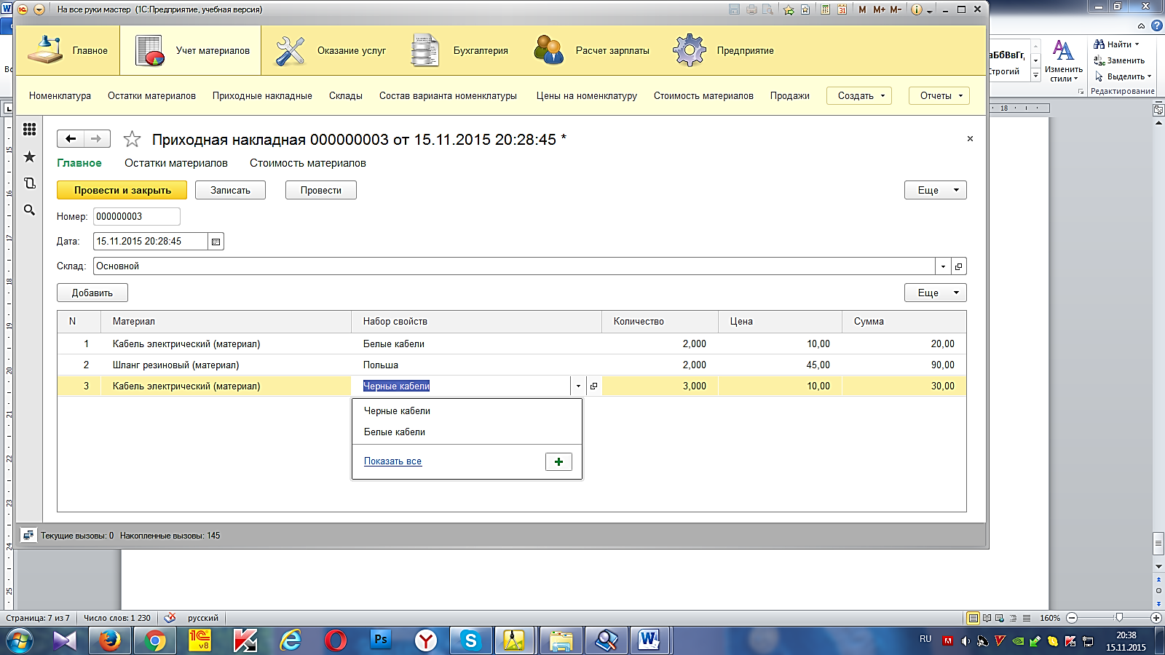

Рис. Документ «Приходная накладная»

Нажмите**Провести** и, выполнив команду**Остатки материалов** в панели навигации формы документа, проверим движения документа по регистру **ОстаткиМатериалов**.

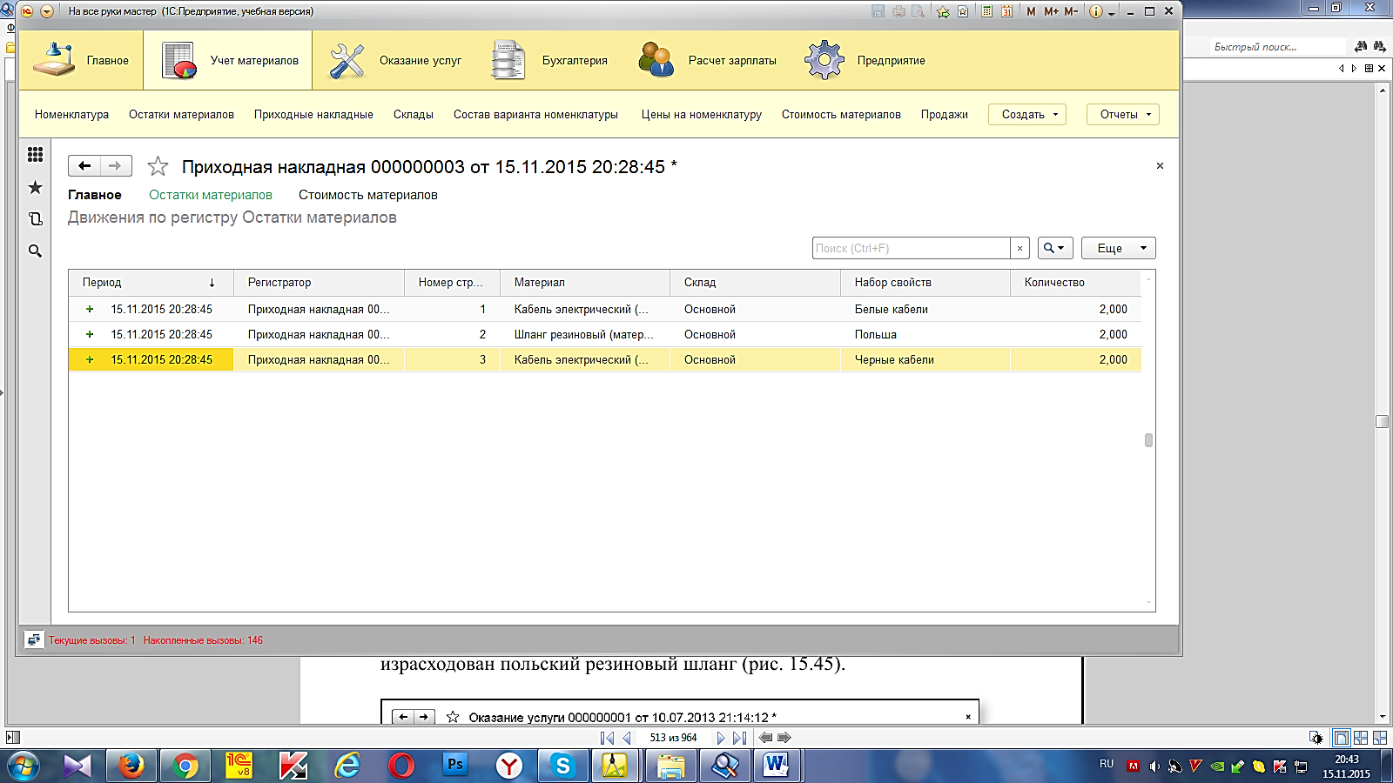

Рис. Движения документа «Приходная накладная» по регистру «Остатки материалов»

Откройтедокумент **Оказание услуги** и укажем, что был израсходован польский резиновый шланг.

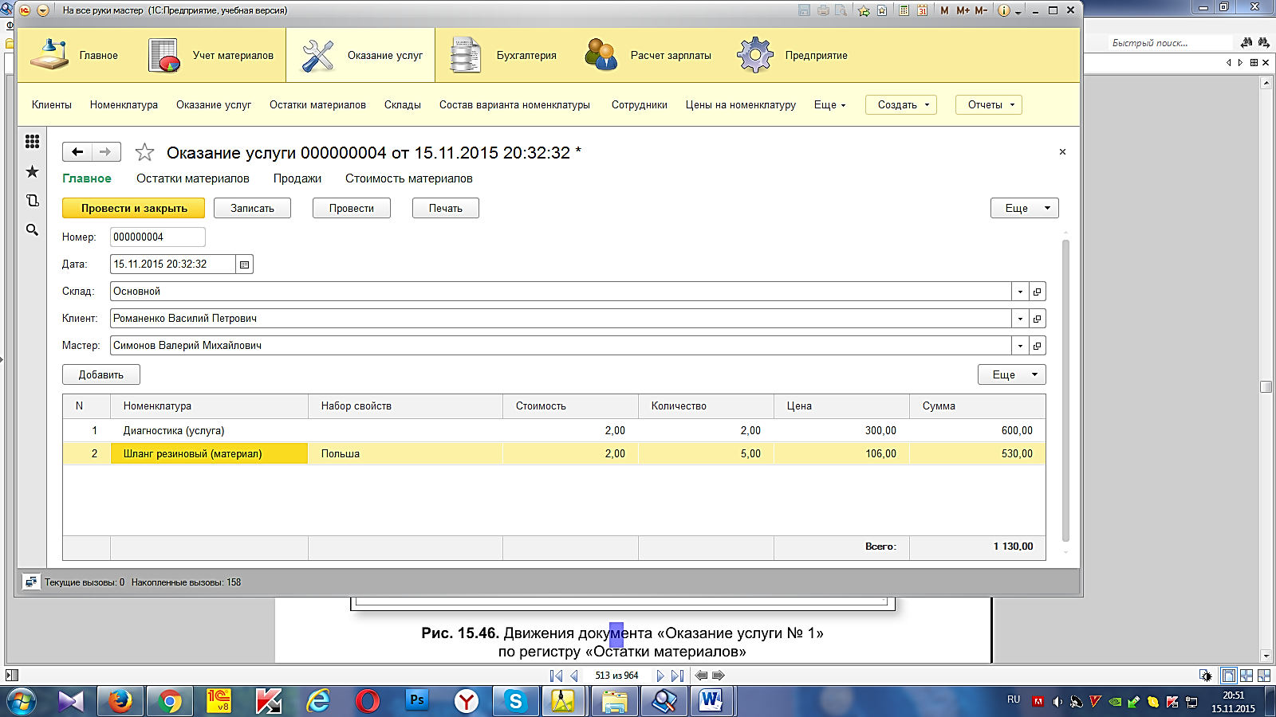

Рис. Документ «Оказание услуги»

Нажмите**Провести** и, выполнив команду**Остатки материалов** в панели навигации формы документа, проверим движения документа по регистру **ОстаткиМатериалов**.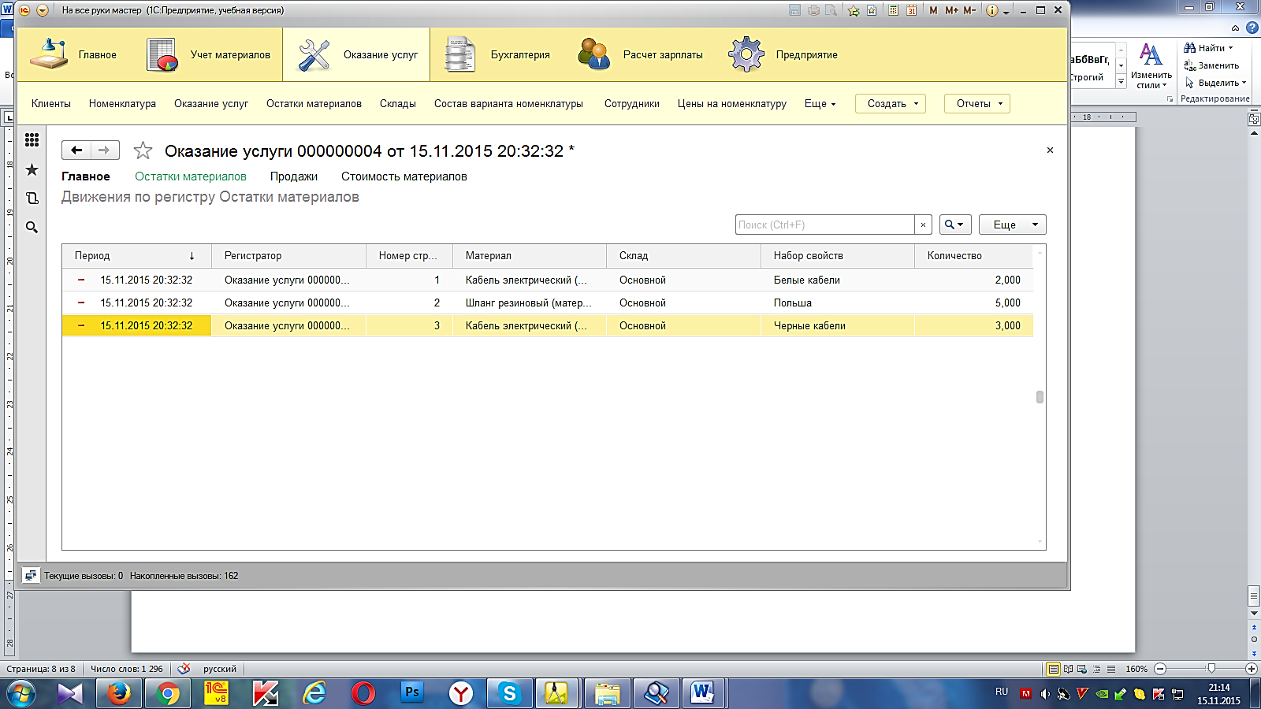

**Отчет, использующий характеристики**

**В режиме «Конфигуратор»**

Добавьте новый объект конфигурации **Отчет**. Назовите его **ОстаткиМатериаловПоСвойствам**и запустите конструктор схемы компоновки данных. Добавим новый **Набор данных** – **запрос**и вызовем*Конструктор запроса*.

**Запрос для набора данных**

В качестве источника данных для запроса выберем виртуальнуютаблицу регистра накопления **ОстаткиМатериалов.ОстаткиИОбороты**.Из этой таблицы выберите следующие поля:

* Материал,
* НаборСвойств,
* КоличествоНачальныйОстаток,
* КоличествоПриход,
* КоличествоРасход,
* КоличествоКонечныйОстаток.

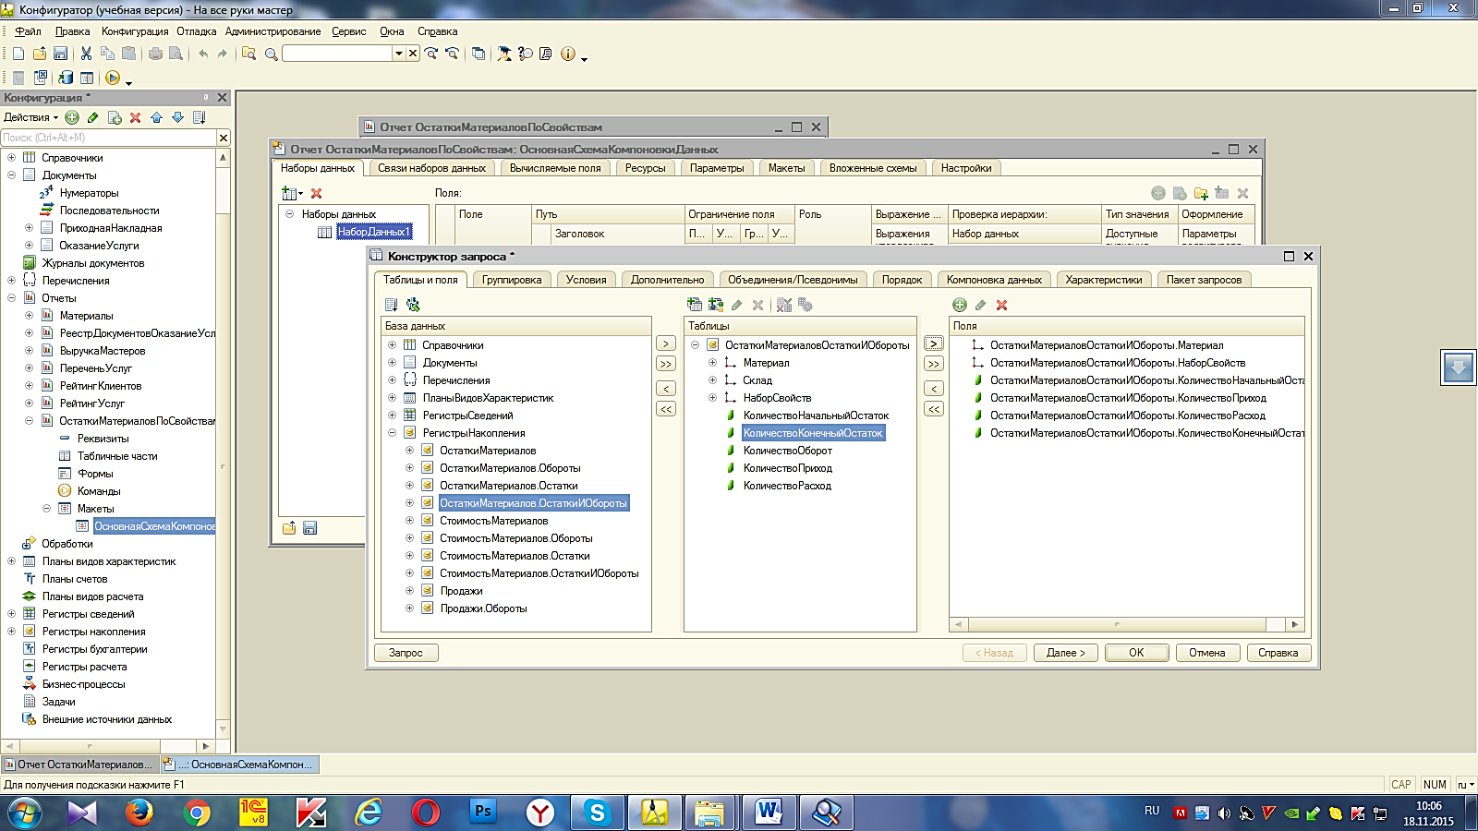

Рис.Выбранные поля

После этого на закладке **Объединения/Псевдонимы**задайте псевдонимы числовых полей без слова **Количество**.

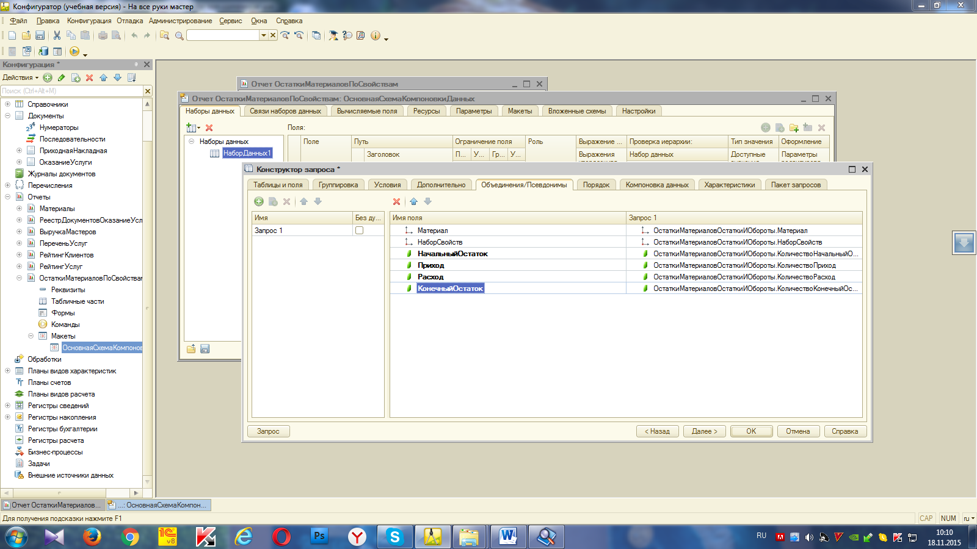

Рис. Объединения/Псевдонимы

На этом создание запроса закончено. Нажмите**ОK**.

**Ресурсы**

Приступим к редактированию схемы компоновки данных.

Прежде всего, на закладке **Ресурсы**выберите все доступные ресурсы.

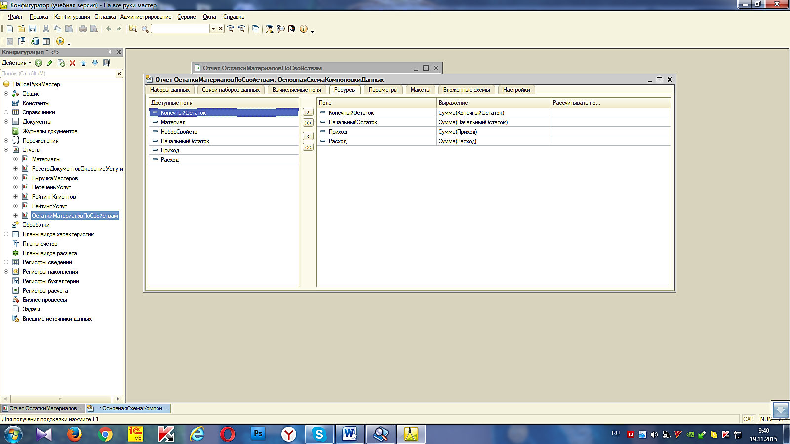

Рис. Описание ресурсов

**Настройки**

Перейдите на закладку **Настройки**. Создайте структуру отчета –добавьте группировку **Детальные записи**.

Затем на закладке **Выбранные по**ля выберите те поля, которые будутвыводиться в отчет: **Материал**, **НаборСвойств**, **НачальныйОстаток**,**Приход**, **Расход**и **КонечныйОстаток**.

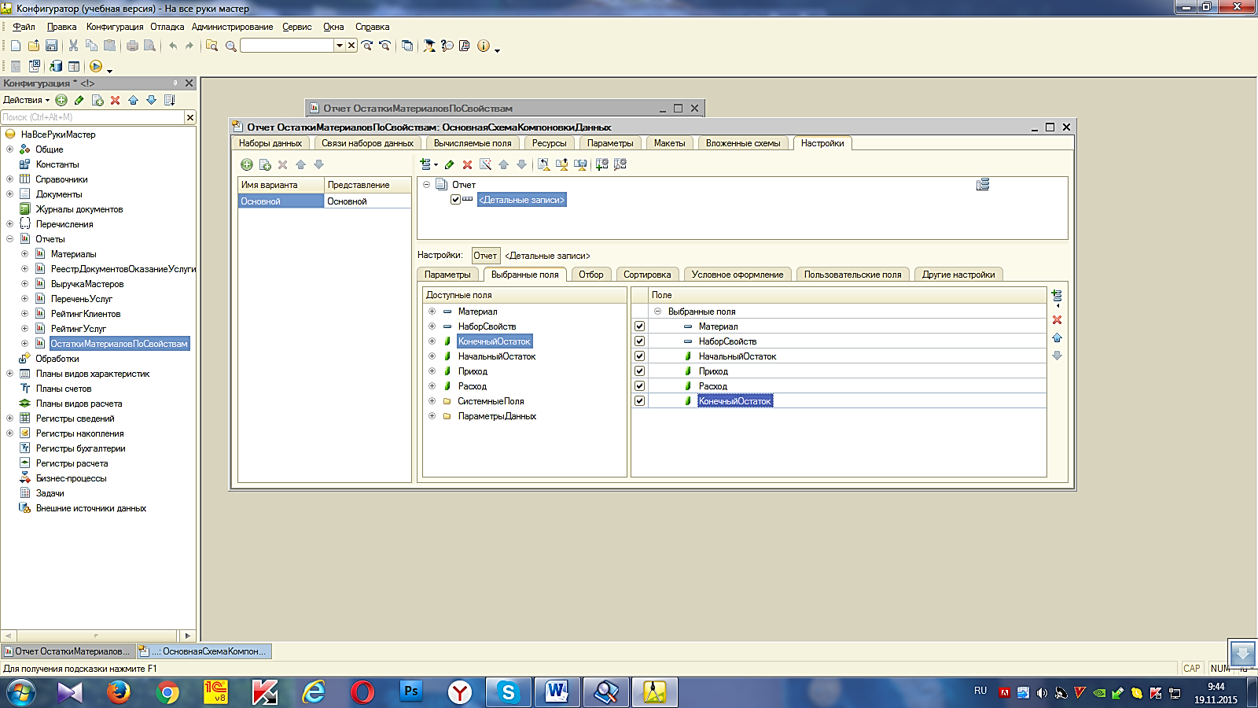

Рис. Группировки и поля отчета

Перейдите на закладку **Другие настройки**и задайте заголовокотчета – **Остатки материаловпо свойствам**.

Чтобы иметь возможность протестировать ваш отчет, включите настройку **Отбор**в состав быстрых пользовательских настроек.

Для этого нажмите кнопку **Свойства элемента** пользовательскихнастроек, расположенную вверху в командной панели окна настроек.

Установите признак использования длянастройки **Отбор**и оставьте предложенное для нее по умолчаниюсвойство **Режим редактирования**в значение**Быстрый доступ**.

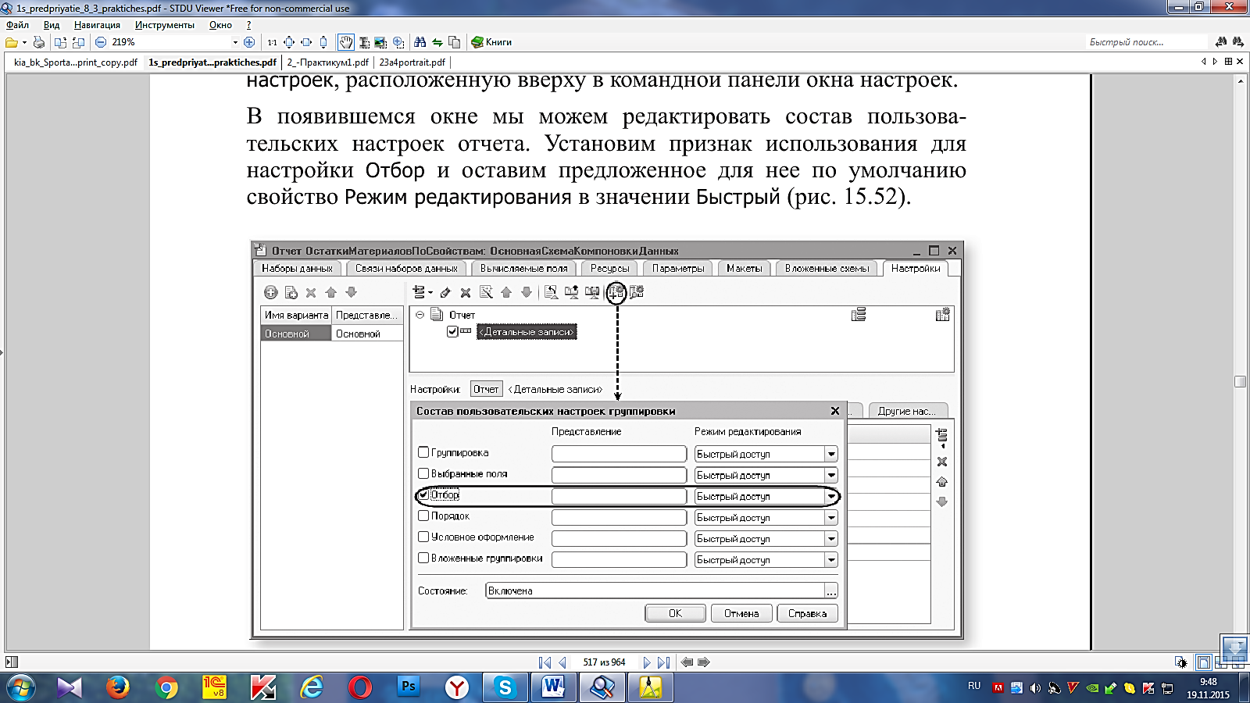

В заключение определите, в каких подсистемах будет отображатьсянаш отчет.Закройте конструктор схемы компоновки данных и в окне редактирования объекта конфигурации **ОтчетОстаткиМатериаловПоСвойствам**перейдем на закладку **Подсистемы**.

Отметим в списке подсистем конфигурации подсистемы **Учет материалов** и **Бухгалтерия**.На этом создание отчета завершено.

**В режиме «1С:Предприятие»**

Запустите**«1С:Предприятие»** в режиме отладки и посмотрим, какиерезультаты можно получить с помощью нашего отчета.В разделе **Учет материалов** выполним команду открытия отчета**Остатки материалов по свойствам**.

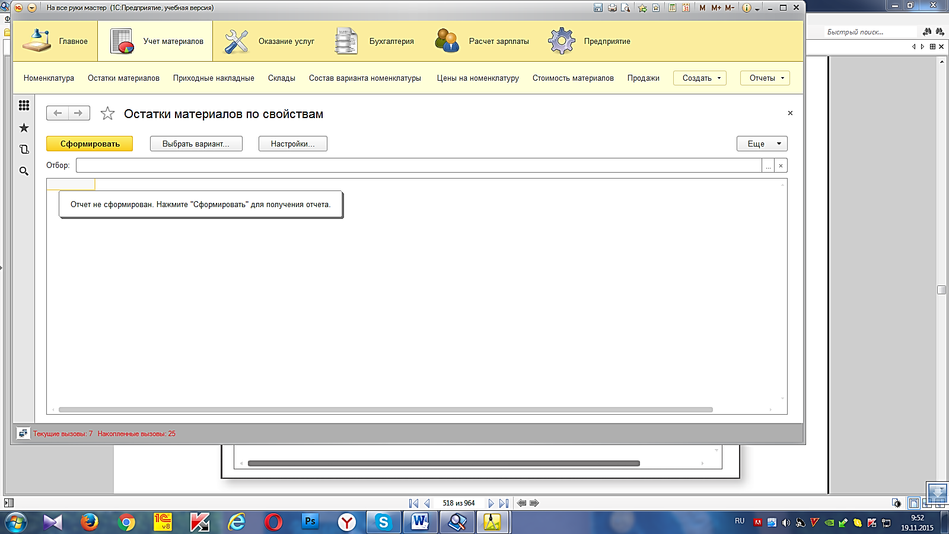

Сначала посмотрите, какие у вас есть материалы с сечением **2,5 мм**.

Для этого в поле настройки **Отбор** нажмите кнопку выбора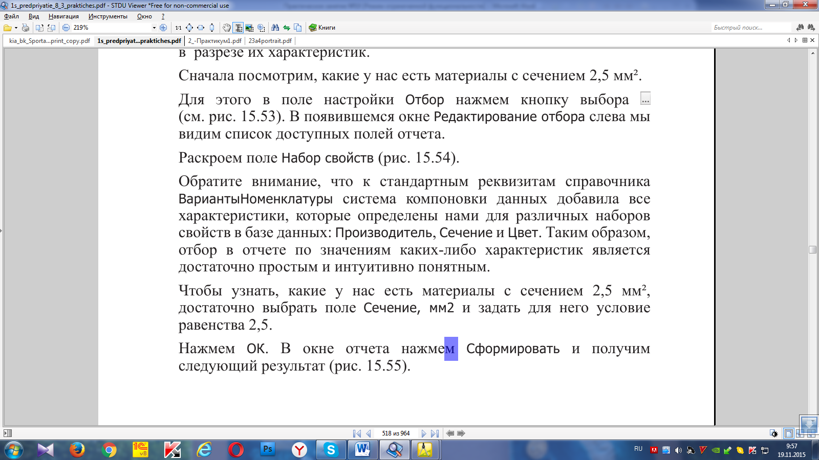. В появившемся окне **Редактирование отбора** слева мы видим список доступных полей отчета. Раскройте поле **Набор свойств**.

Обратите внимание, что к стандартным реквизитам справочника **ВариантыНоменклатуры** система компоновки данных добавила все характеристики, которые определены нами для различных наборов свойств в базе данных: **Производитель**, **Сечение** и **Цвет**.

Таким образом, отбор в отчете по значениям каких-либо характеристик является достаточно простым и интуитивно понятным.

Чтобы узнать, какие у нас есть материалы с сечением **2,5 мм**, достаточно выбрать поле **Сечение**, **мм2** и задать для него условие равенства **2,5**.

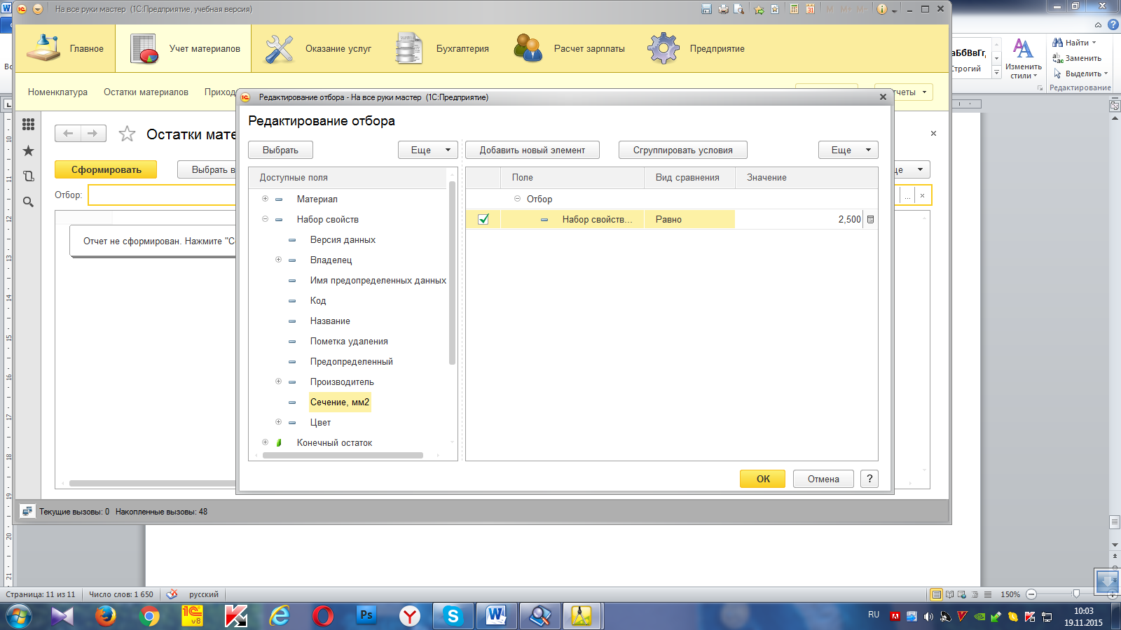

Нажмите**ОК**. В окне отчета нажмем **Сформировать** и получитеследующий результат.

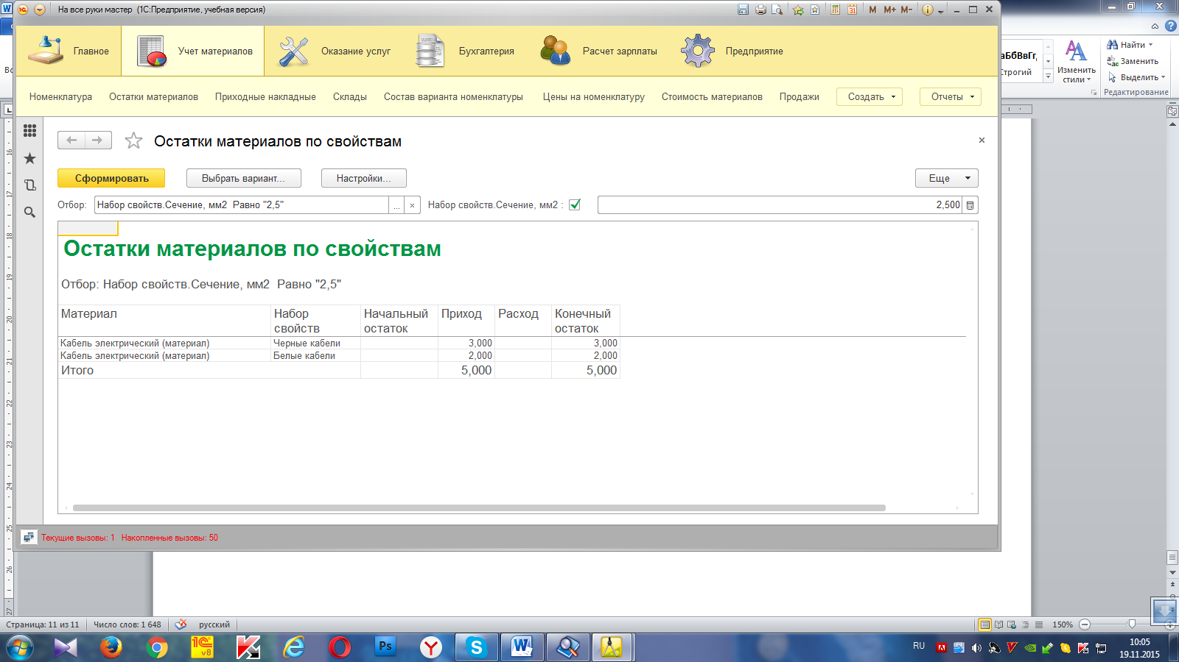

Посмотрите, какие у вас есть материалы черного цвета. Для этого в поле настройки **Отбор** еще раз нажмем кнопку выбора  и удалим прежний отбор кнопкой **Удалить** над списком условий отбора. Затем двойным щелчком мыши выберем из списка доступных полей поле **Цвет**.

Затем в поле **Значение** нажмем кнопку выбора 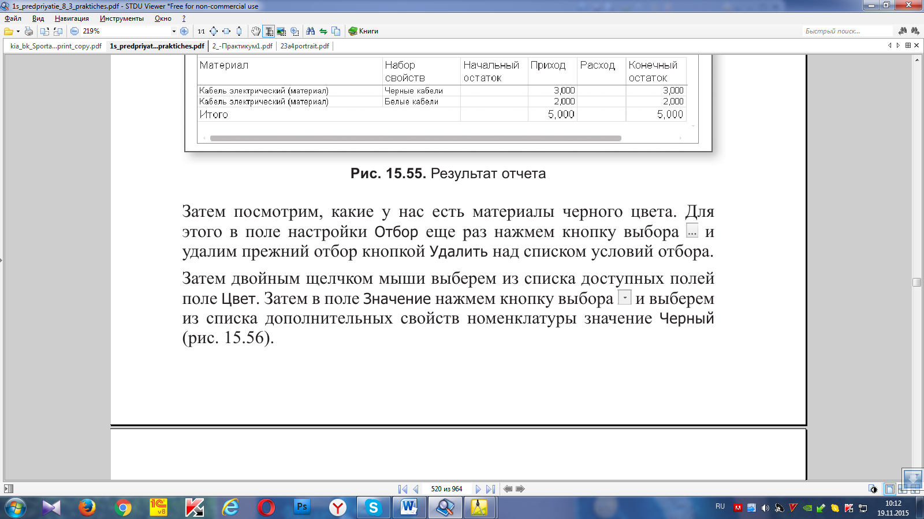 и выберем из списка дополнительных свойств номенклатуры значение **Черный**.

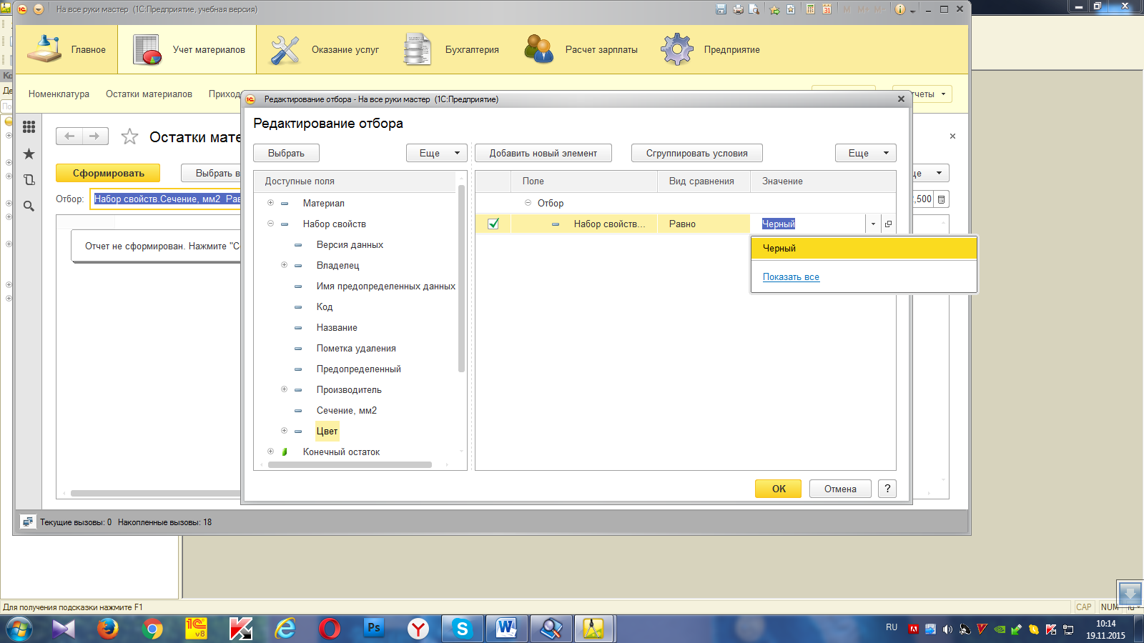

Рис. Создание отбора

Нажмите **ОК**. В окне отчета нажмем **Сформировать** и получим следующий результат.

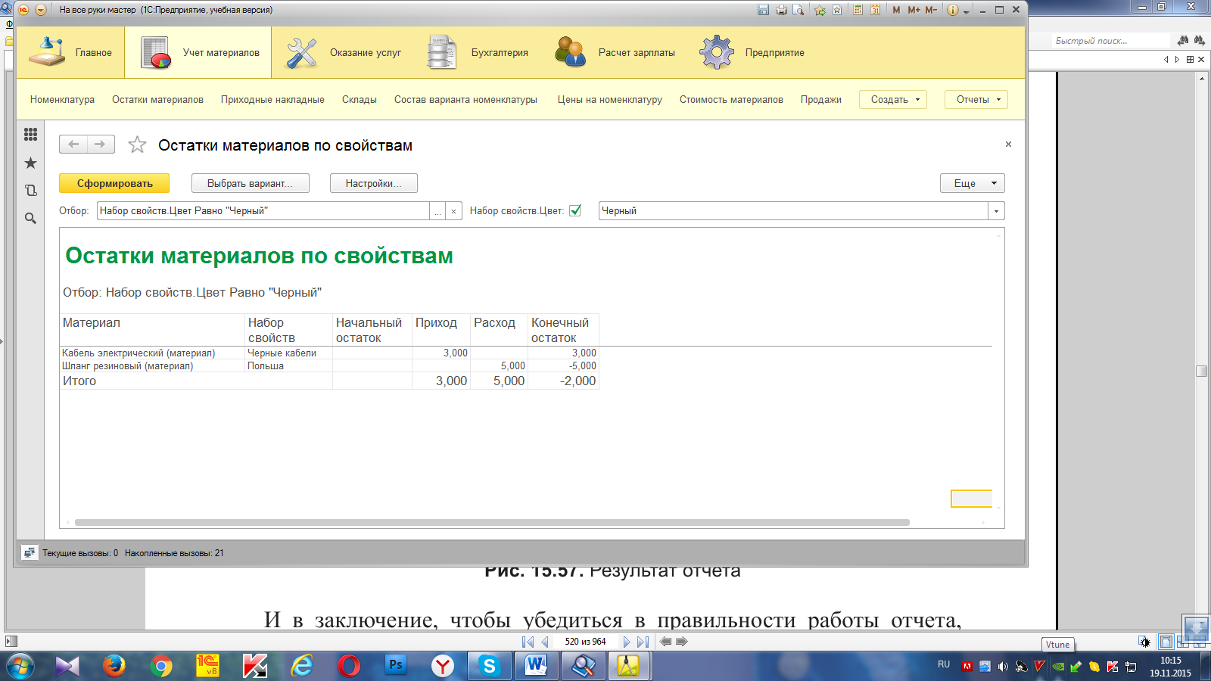

Рис. Результат отчета

Чтобы убедиться в правильности работы отчета, посмотрите, сколько у нас резиновых шлангов черного цвета. В поле настройки **Отбор** еще раз нажмите кнопку выбора  и добавьте еще один элемент отбора. Для этого двойным щелчком мыши выберем из списка доступных полей поле **Материал**. атем в поле **Значение** нажмите кнопку выбора и выберем из списка номенклатуры значение **Шланг резиновый**.

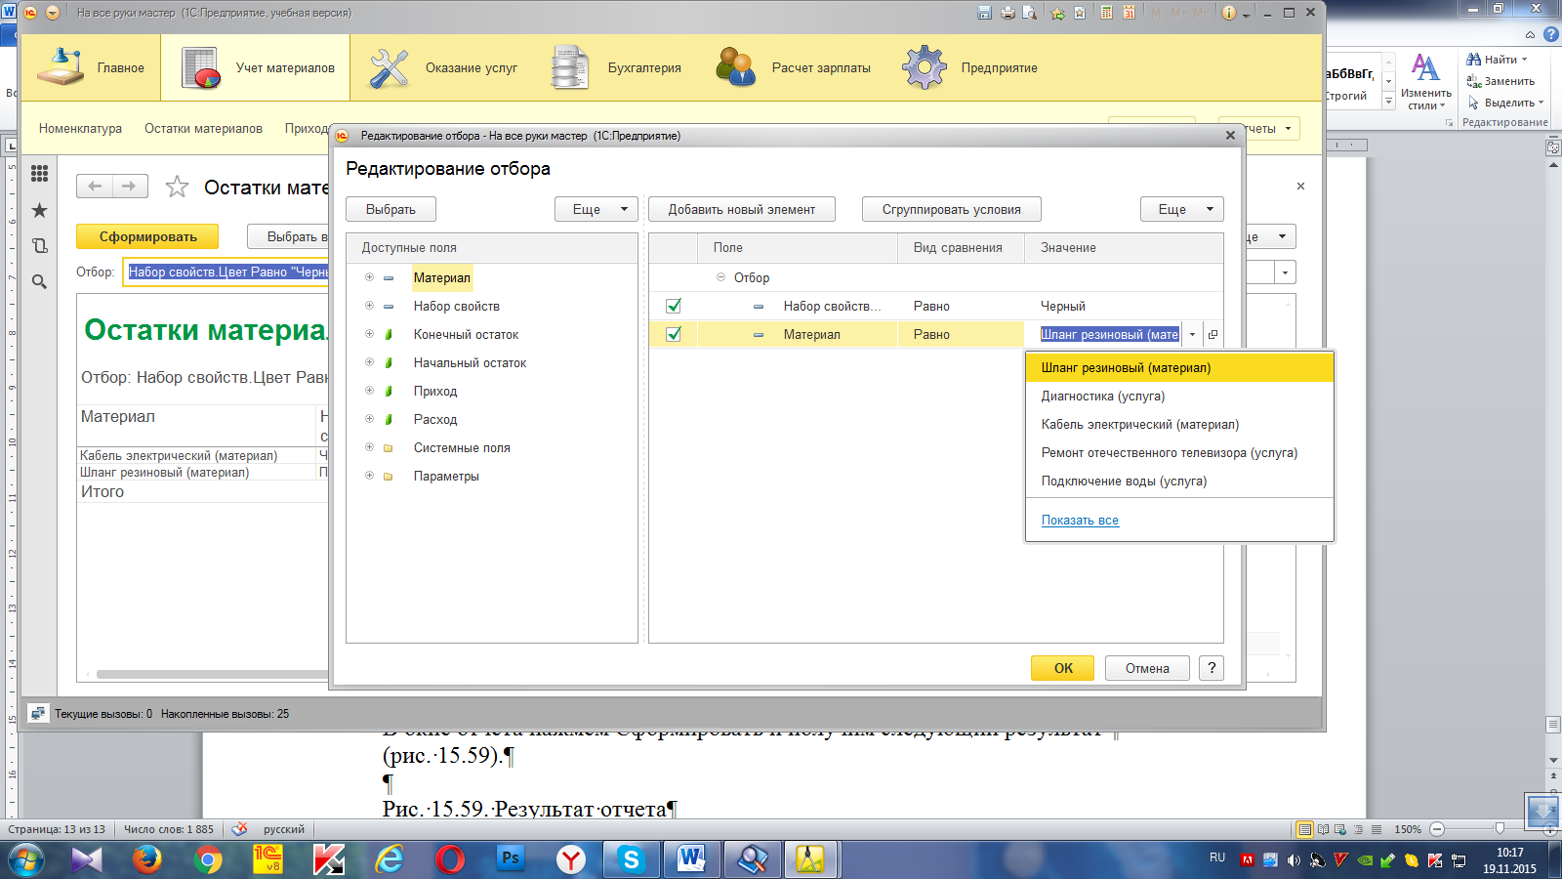

Рис. Создание отбора

Нажмем **ОК**.

В окне отчета нажмите **Сформировать** и получите следующий результат

.

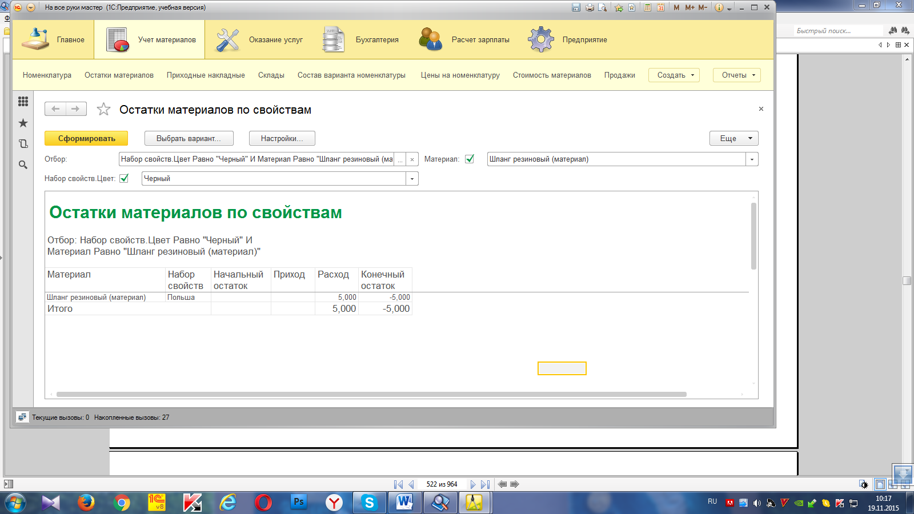

Рис. Результат отчета

Таким образом, вы убедились в том, что при использовании данной логической схемы мы имеем теперь возможность вести учет материалов в произвольном количестве разрезов свойств и их значений.

**Контрольные вопросы:**

1. Как создать план видов характеристик?
2. Что такое связь по параметрам выбора?
3. Как изменить заголовок формы?
4. Как скрывать элементы формы с подчиненной информацией
5. при ее создании?
6. Как описать характеристики в метаданных?
7. Как использовать характеристики при выполнении отчета?